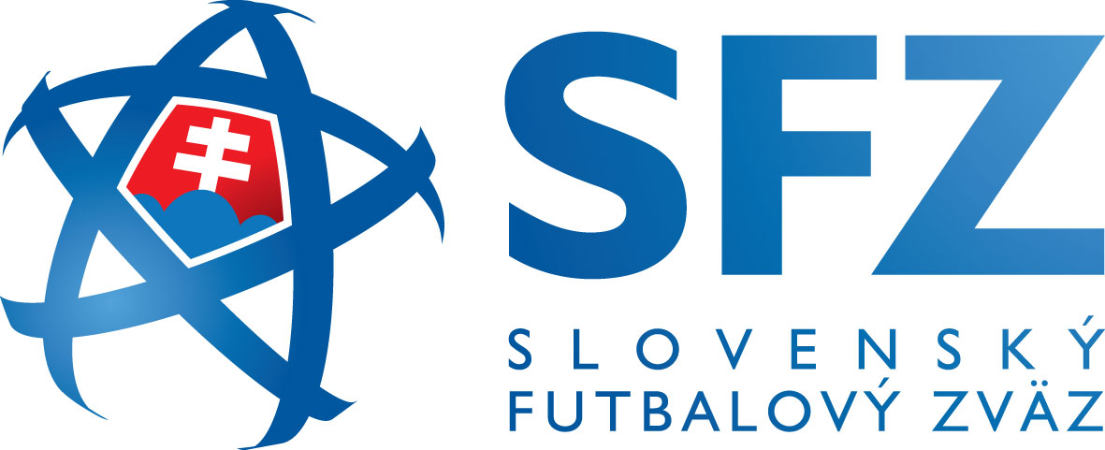
MINI CHAMPIONS LIGA SLOVENSKO 2016

Projekt Mini Champions Liga je súčasťou Grassroots programu SFZ. Projekt je určený pre kluby 1. a 2. žiackej ligy v sezóne 2016-17 v príslušnom RFZ.
Kluby so štatútom ÚTM a Grassroots, ktoré majú povinnosť sa zúčastniť projektu na základe licenčného systému mládeže SFZ 2016-17. Kluby so štatútom ÚTM budú zaradené priamo do krajských kôl projektu.
Projekt Mini Champions Liga sa hrá na mini-ihriskách s umelou trávou a je určený pre chlapcov a dievčatá v kategóriách mladších žiakov U12 a žiačok U15.

PROPOZÍCIE

ÚVOD
Tieto propozície a organizačné pokyny sú doplnkom celého projektu futbalového turnaja mladších žiakov a žiačok Mini Champions Liga Slovensko 2016.

VŠEOBECNÉ USTANOVENIA:
- Vyhlasovateľ a organizátor: Slovenský futbalový zväz, Trnavská cesta 100, Bratislava.
- Termíny: Prihlášky do: 18.8.2016 pre žiakov a 28.8.2016 pre žiačky
Základné kolá: 24.08. – 11.09.2016
Krajské kolá: 14.09. – 25.09.2016
Finále: 4. - 5.10. 2016 (utorok-streda), NTS Nemšová
- Miesto turnajov: určené mini ihriská s umelou trávou.
- Účastníci: Chlapci: veková kategória U12., Dievčatá: veková kategória U15.
- Ceny, ocenenia - Finálový turnaj: Prvé tri družstvá v oboch kategóriách získajú poháre a medaily, individuálne ocenenia - najlepší hráč, brankár, strelec, najlepšia hráčka, brankárka, strelkyňa finálového turnaja.
- Informácie: organizačný výbor SFZ:

Koordinátor grassroots futbalu SFZ Vladimír Lupták 0902 937 002
Regionálni tréneri mládeže SFZ:
BFZ Michal Kováč 0902 937 031
ZsFZ Jozef Jakuš 0902 937 056
SsFZ Peter Štefaňák 0902 937 058
VsFZ Peter Szénay 0902 937 057

Dievčenská časť projektu:

Koordinátor ženského futbalu SFZ Alexandra Bíróová 0911 014 588

ŠPORTOVO - TECHNICKÉ USTANOVENIA:
- Štart hráčov a hráčok: Chlapci: žiaci U12 príslušného FK (nar. 1.1.2005 a mladší) na platné registračné preukazy. Dievčatá: žiačky U15 (nar. 1.1.2002 a mladšie).
- Podmienky: súpiska 14 hráčov/hráčok (číslo dresu, meno, dátum narodenia), tréner, asistent, vedúci družstva. Každý klub je povinný odovzdať pred 1.zápasom turnaja ZK,resp. KK vyplnenú súpisku družstva hlavnému organizátorovi turnaja
- Hracia plocha: mini-ihrisko s umelým povrchom a mantinelmi.
- Hrací čas: 1 x 20 minút
- Počet hráčov: 4+1, minimálny počet 3+1, striedanie hokejovým spôsobom.
- Hrací systém MCHL:
Základné kolá:
Chlapci: podľa počtu prihlásených družstiev v každom kraji skupiny po 4 – 6 družstiev, každý s každým, resp. dve skupiny po 3 družstvá.
Dievčatá: prihlásené družstvá hrajú v základných skupinách priamo o postup do finálového turnaja (počet základných kôl a počet postupujúcich zo základných kôl sa určí podľa počtu prihlásených družstiev)
Krajské kolá:
Chlapci: 4 - 6 družstiev, každý s každým, resp. dve skupiny po 3 družstvá, víťazi skupín zohrajú rozhodujúci zápas o postup do slovenského finále.
Slovenské finále:
Chlapci: 8 účastníkov – víťazi krajských kôl budú vyžrebovaní do dvoch skupín, kde sa hrá

systémom každý s každým. Družstvá, podľa umiestnenia v skupinách, zohrajú zápasy o konečné umiestnenie.
Dievčatá: 6 družstiev, ktoré budú vyžrebované do dvoch skupín, kde sa hrá systémom každý s každým. Družstvá, podľa umiestnenia v skupinách, zohrajú zápasy o konečné umiestnenie.
- Rozhodcovia: Dvoch rozhodcov na turnaje základných a krajských kôl zabezpečí Regionálny futbalový zväz, na finálový turnaj deleguje Slovenský futbalový zväz.
- Hodnotenie: Víťazstvo 3 body, remíza 1 bod, prehra 0 bodov

O konečnom poradí v skupine sa vždy rozhoduje podľa platných ustanovení Súťažného poriadku futbalu – väčší počet získaných bodov zo všetkých zápasov.
Pri rovnakom počte bodov medzi účastníkmi ( pri zhode dvoch a viac družstiev) o poradí na turnajoch rozhoduje:
1. väčší počet získaných bodov zo vzájomných zápasov
2. vyšší gólový rozdiel zo vzájomných zápasov
3. väčší počet strelených gólov zo vzájomných zápasov
4. vyšší gólový rozdiel zo všetkých zápasov
5. väčší počet strelených gólov zo všetkých zápasov
6. kopy zo značky PK v počte 5 kopov alebo až do rozhodnutia
V semifinále a finále na finálovom turnaji sa v prípade nerozhodného výsledku kopú kopy zo značky pokutového kopu v počte 5 alebo až do rozhodnutia, podľa Súťažného poriadku.
- Pravidlá: Platia pravidlá SFZ vydané pre Mini Champions Ligu 2016
- Riadenie turnaja: Organizačný výbor SFZ. Nepredpokladaná okolnosť, ktorá sa vyskytne a nie je upravená v týchto propozíciách, ako aj všetky námietky a závažné disciplinárne prípady budú prerokované Organizačným výborom za účasti zainteresovaných strán. Organizačný výbor rozhodne s konečnou platnosťou v zmysle pravidiel futbalu a v duchu fair-play.

4. ORGANIZAČNÉ POKYNY:
- Záväzná prihláška: Kluby 2. žiackej ligy žiakov môžu posielať vyplnenú záväznú

prihlášku príslušnému RTM do 18.8.2016. (elektronicky alebo poštou). Kluby so štatútom ÚTM a Grassroots majú povinnosť poslať vyplnenú záväznú prihlášku RTM do 18.8. 2016.
- Doprava: SFZ každému družstvu, ktoré sa kvalifikuje na finálový turnaj, poskytne príspevok na dopravné náklady. Na dopravu na základné a krajské kolá SFZ družstvám neprispieva.
- Prezentácia: Na turnaje základných a krajských kôl musia družstvá prísť najneskôr 30 minút pred začiatkom turnaja
- Občerstvenie: Všetky zúčastnené družstvá majú počas turnajov v základných a krajských kolách zabezpečené občerstvenie - minerálky. Vo finále dostanú účastníci turnaja obed.
- Ubytovanie: Účastníci turnajov základných a regionálnych kôl pricestujú v hrací deň podľa uvedeného rozpisu zápasov.
- Zdravotník: Organizátor turnaja (poverený klub) zabezpečuje zdravotníka na základné, resp. krajské kolá (platí SFZ)
- Šatne: Zabezpečí usporiadajúci klub v spolupráci s trénermi mládeže SFZ (ÚTM,Grassroots)
- Lopty: Hrá sa s loptami veľkosti č. 4. Finále s loptami Adidas, zabezpečí SFZ.
- Výstroj: Dres, trenírky, štulpne, chrániče, kopačky lisované, turfy na umelú trávu. Každé družstvo si prinesie dve sady dresov odlišnej farby.
Usporiadajúci klub je povinný zabezpečiť 14 ks rozlišovačiek pre prípad, že sa stretnú dve družstvá s rovnakou farbou dresov.
- Výsledkový servis: Usporiadajúci klub (hlavný organizátor) je povinný do 48 hodín po odohraní turnaja ZK,resp. KK zaslať emailom príslušnému RTM výsledkový servis z turnaja základného, resp. krajského kola. (výsledky, konečnú tabuľku, súpisky družstiev)
- Vyúčtovanie: Usporiadajúci klub je povinný najneskôr do 7 dní po odohraní turnaja poslať kompletné vyúčtovanie turnaja príslušnému RTM. (pre turnaje dievčat na Úsek mládeže SFZ).

V Bratislave, 5.8. 2016 Vladimír Lupták
koordinátor grassroots futbalu

